附件2

**酒店信息及路线说明**

**会议酒店名称：**北京贵都大酒店

**会议酒店地址：**北京市宣武区广安门内大街217号；

**会议酒店电话：**010-51979888

**住宿预订推荐**

1、北京贵都大酒店，标准间690元/间（左右，含单早）

联系人：010-51979888 陈经理13521892961

2、北京翔达国际商务酒店，标准间 598元/间（含单早）；大床房568元/间（含单早）

联系人：王经理 13661134386

**交通路线图：**

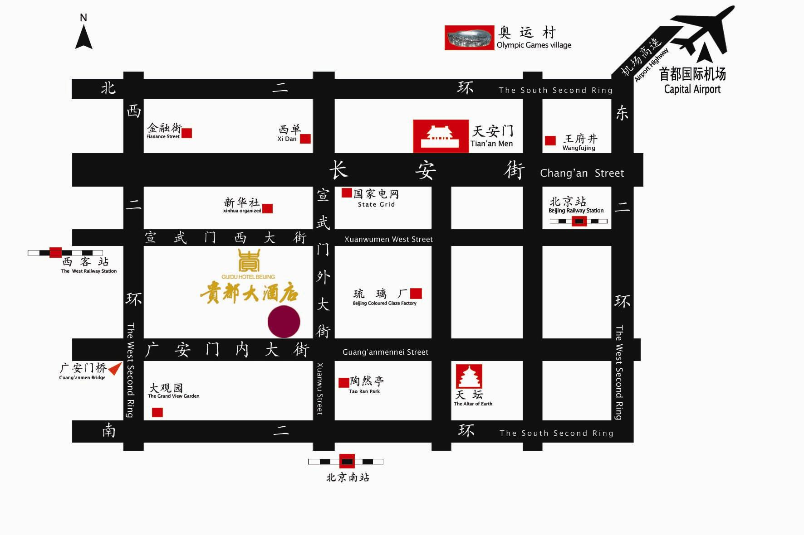

**北京贵都大酒店乘车路线**

一、北京站至酒店：

1、10路 北京站至牛街下车步行至酒店

2、地铁2号线内环北京站转4号线至菜市口西（西北口出）

二、北京西站至酒店：

1、109路 北京西站南广场至菜市口西

2、54路 北京西站至菜市口

3、741路 北京西站换乘5路至菜市口西

三、机场至酒店：

乘机场大巴（西客站线）至菜市口西下

四、酒店附近主要公交车：

5路、6路、48路、54路、57路、102路、105路、109路、381、613路、687路、715路、特5路

1. 酒店附近地铁：

1、乘坐四号线至菜市口站下车A口出向西500米

2、乘坐七号线至菜市口站下车E口出向西500米